

系统或产品名称

Synbot概要设计R1.0.0

张杰 2015-08-27

杭州三汇数字信息技术有限公司

目 录
1. 前言 2
1.1. 摘要 2
1.2. 目标读者 2
1.3. 术语表 2
1.4. 文档约定 3
1.5. 参考资料 3
3. 背景 4
4. 需求概述 4
a) 功能性需求 4
b) 环境要求 5
c)性能要求 5
6. 系统架构 6
a) 概述 6
b) 技术架构 6

前言

摘要
Synbot概要设计面向系统详细设计人员、开发人员和项目评审人员，给出synbot的实现原理和程序架构设计，以便于设计人员进入详细设计，开发人员对项目整体有一个正确的认识，项目评审人员能够了解系统的实现原理。

目标读者
系统设计人员、开发人员、项目评审人员

术语表
- CN：control node，即控制节点，控制集群部署安装和后期维护的机器节点。
- TN：target node,即目标节点，集群中的各类机器节点。
- Ansible：一个自动化部署框架。
- Fabric：一个自动化部署框架。

文档约定
在本文中，斜体字 表示系统控制命令

参考资料
- Ansible官方网站
- Fabric官方网站

背景
安装部署
大数据集群的规模少则十几个节点，几十个节点，多则几百上千几千节点，给工程人员的安装部署很大的挑战，传统的手工安装在节点数很多的情况下，显然不能很好的满足工程部署实施，也无法保证工程实施的标准化和时效性。

后期运维
面对大数据集群，日常磁盘的更换和节点的更换是一件很常见的事，如果没有一个工具能够帮助后期运维人员去很好的处理这一类问题，会给大数据产品的运维带来不确定性和数据安全的风险。

传统的纯手工部署和运维已经不能很好的满意大数据集群的需求，急需一套工具组件去完成这一类工作。

需求概述

功能性需求

功能概览
synbot工具自身功能 | synbot命令集提示
synbot工具自身功能 | synbot控制机状态检测
集群检测命令集 | 集群网络检测
集群检测命令集 | 集群磁盘检测
集群检测命令集 | 集群内存检测
集群检测命令集 | 集群物理机必备软件检测
集群操作命令集 | 集群配置文件定义
集群操作命令集 | 集群配置文件解析
集群操作命令集 | 集群的一键安装
集群操作命令集 | 集群的一键启停
集群操作命令集 | 集群HA功能支持
组件类操作命令集 | Java的自动化安装部署和启停
组件类操作命令集 | Ntp的自动化安装部署和启停
组件类操作命令集 | Hadoop的自动化安装部署和启停
组件类操作命令集 | Zookeeper的自动化安装部署和启停
组件类操作命令集 | Elasticsearch的自动化安装部署和启停
组件类操作命令集 | Hbase的自动化安装部署和启停
组件类操作命令集 | Hive的自动化安装部署和启停
集群工具集命令 | ssh秘钥的分发
集群工具集命令 | 集群hosts文件生成工具
集群工具集命令 | 集群hosts文件的分发

环境要求
- 系统要求 debian7.1 x64
- python 2.7.3
- Ansible 1.6.3
- Fabric 1.7.0
- Paramiko 1.11.0

c)性能要求
目前测试环境支持20台机器规模的集群，更大规模的集群理论上没有问题，没有实际环境进行测试

系统架构

概述
synbot基于ansible和fabric这两个自动化部署的框架,在ansible不能满足需求的情况下，使用fabric，后者可以通过编程能够实现在ansible下没有提供的功能模块，通过ssh协议分发指令进行集群的控制。Synbot的开发就是向工程人员屏蔽底层自动化框架编程和写脚本的复杂性，向上提供统一的操作指令。

技术架构
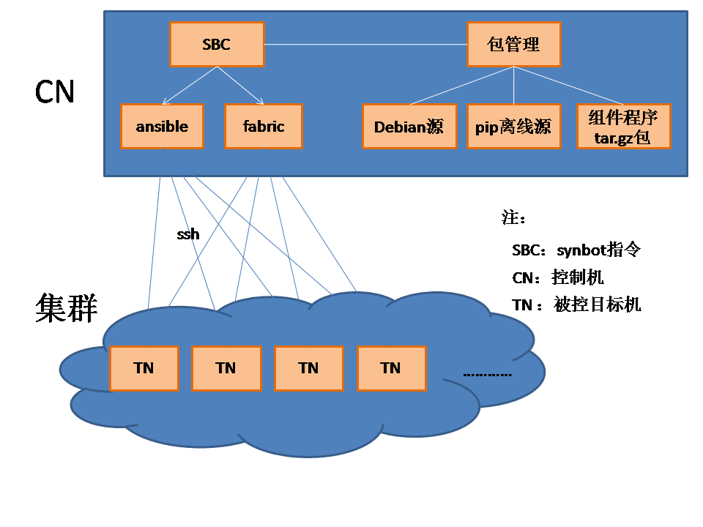
图 1 系统技术架构

